OceanCode 用户手册

OceanCode 跨平台 代码管理器

版本信息
版本： 1.0.0
编写： 王海迪
公司： 河南省海所思科技有限公司
日期： 2026年9月25日

版权声明
© 2026 河南省海所思科技有限公司。保留所有权利。
本文档详细介绍了 OceanCode 跨平台代码管理器的功能特性、安装配置和使用方法。OceanCode 基于 Qt 框架开发，支持 Windows、Linux 和 macOS 操作系统，为用户提供安全、高效的代码管理解决方案。

本文档仅供参考，产品功能更新恕不另行通知。
文 档 变 更 记 录
版 本 编 号 | 版 本 日 期 | 作 者 | 说 明
1.0.0 | 2026/9/25 | 王海迪 | OceanCode v1.0.0用户手册

第一章 软件简介

1.1 产品概述
OceanCode 是一款功能强大的跨平台代码管理工具，支持Windows、Linux和macOS操作系统。作为一款基于Qt框架开发的代码管理软件，OceanCode提供了美观的界面，高效的操作，完善的解决方案，是代码编辑，文本编辑等的理想选择。

1.2 主要特性
- 跨平台兼容性：在三大主流操作系统上提供一致的用户体验
- 多标签界面：支持同时管理多个文本或代码
- 历史留存：保存之前的打开内容，让工作无缝衔接

第二章 系统要求与安装

2.1 系统要求
Windows系统：
- Windows 10版本1809或更高版本
- .NET Framework 4.8
- 至少1GB内存，推荐4GB以上
- 100MB可用磁盘空间
Linux系统：
- Kernel 3.10或更高版本
- 至少500MB可用内存
- 100MB可用磁盘空间
macOS系统：
- macOS 10.14 (Mojave)或更高版本
- 至少1GB内存
- 100MB可用磁盘空间

2.2 安装指南
Windows安装步骤：
- 下载OceanCode安装包（.exe格式）
- 双击安装文件，启动安装向导
- 按照提示选择安装路径和组件
- 完成安装后，在开始菜单中找到OceanCode快捷方式
Linux安装步骤：
- 下载DEB/RPM包
- 直接运行DEB/RPM文件或通过包管理器安装
- 创建桌面快捷方式（可选）
macOS安装步骤：
- 下载.dmg文件
- 双击挂载镜像
- 将OceanCode.app拖拽到Applications文件夹
- 在Launchpad中启动应用

第三章 快速入门

3.1 启动界面
首次启动OceanCode时，您将看到主界面，包含：
- 菜单栏：文件、编辑、选择、视图、转到、运行、帮助
- 工具栏：常用功能快捷按钮
- 资源管理器栏目：显示资源管理器，搜索，设置等
- 主工作区：代码显示编辑区域
- 命令框：发送命令的区域

Windows端启动页面：
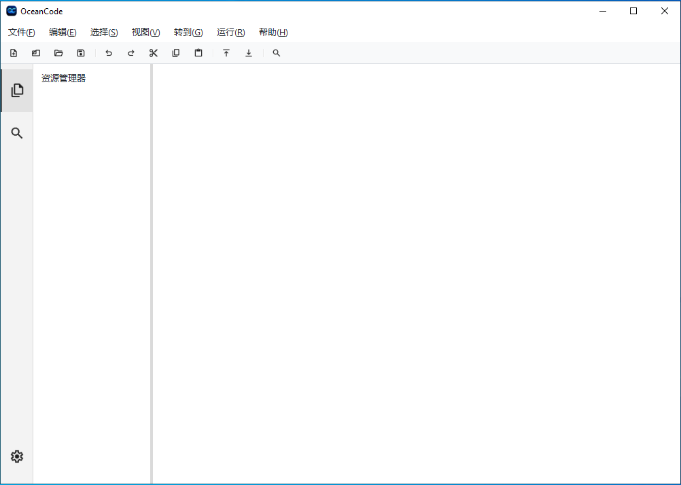

3.2 打开文件
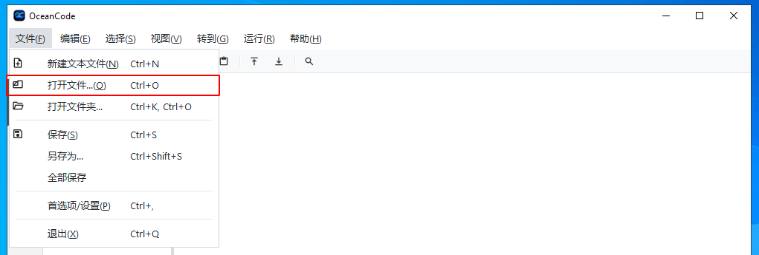
步骤1：点击打开文件
- 点击"文件" -> "打开文件"或工具栏的"打开文件"按钮
步骤2：选择要打开的文件
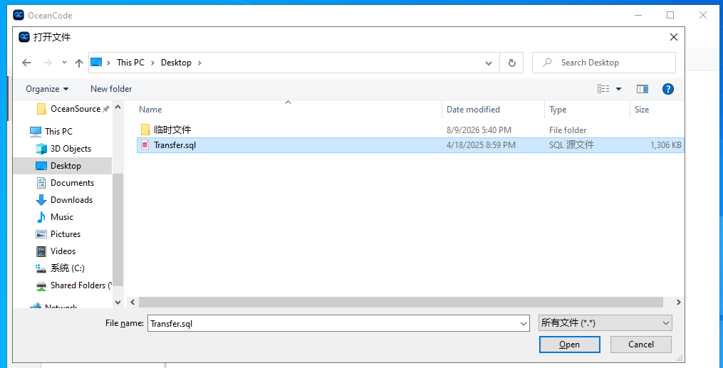
步骤3：编辑所打开的文件
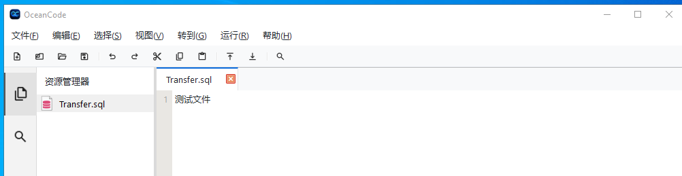

3.3保存文件
编辑完成后，有3种保存方式。
- 点击菜单栏“保存”
- 工具栏保存按钮
- 按快捷键Ctrl + S保存文件。
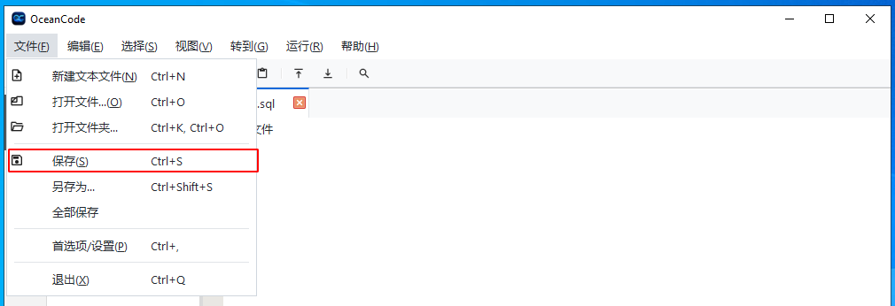

3.4另存为文件
点击菜单栏保存或者是按Ctrl+shift+s可实现另存为
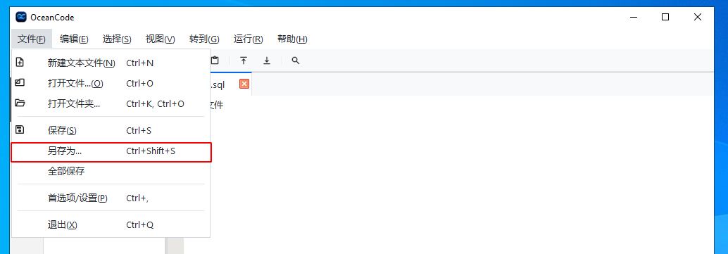
点击后可选择另存为的文件名称：
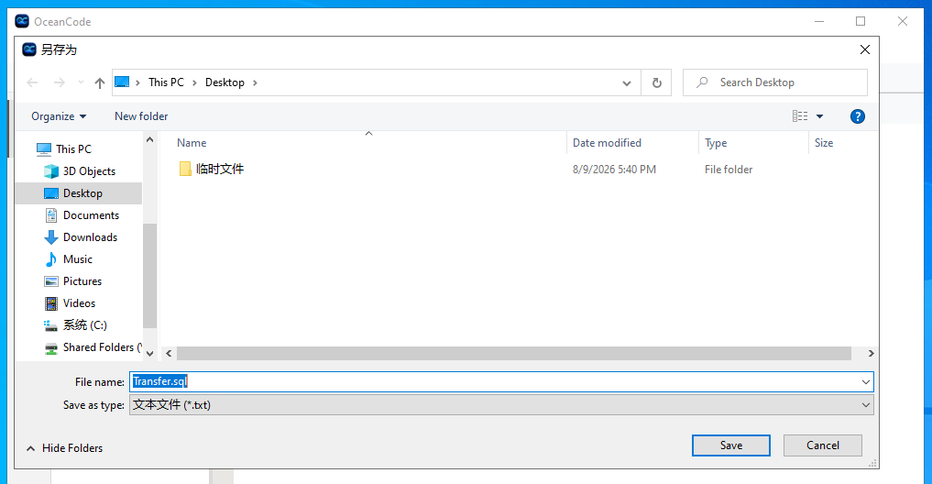

3.5全部保存文件
点击菜单栏全部保存按钮可实现全部保存操作
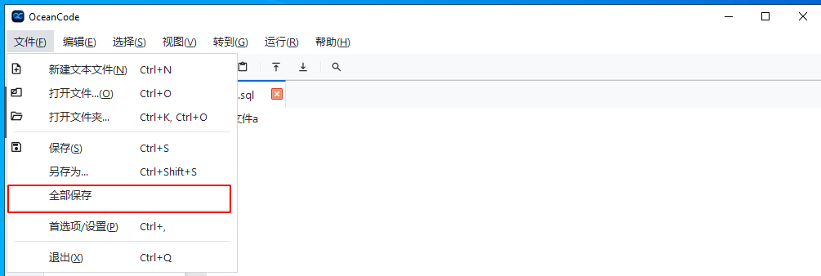

第四章 编辑和选择操作
支持常见编辑操作，撤销，恢复，剪切，复制，粘贴，复制并粘贴，全选，查找，替换，在文件中查找，在文件中替换，格式化文档等
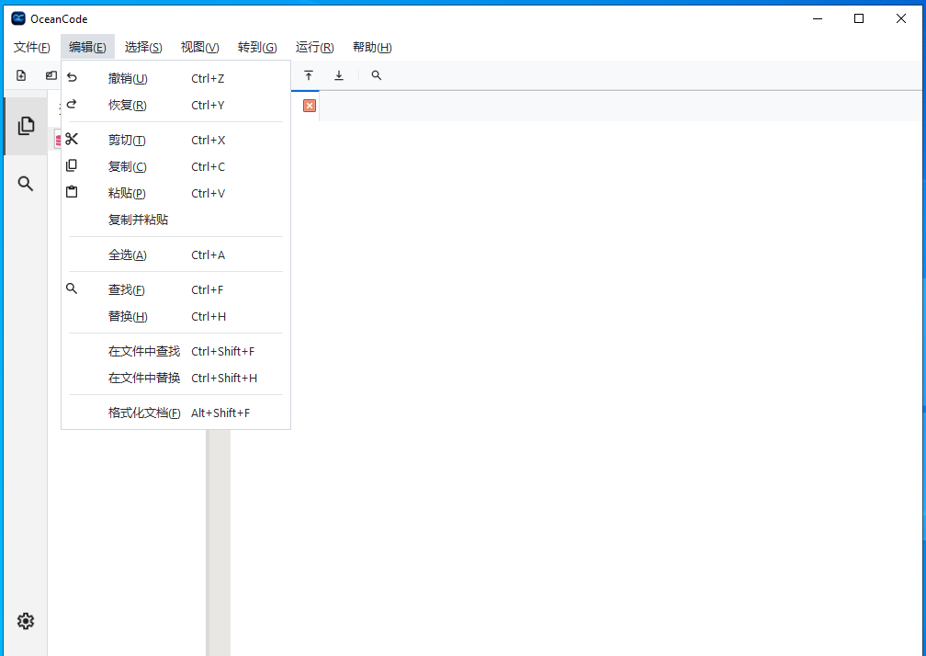
还支持扩大选择，缩小选择，向上复制行，向下复制行，向上移动行，向下移动行，选择所有匹配项等
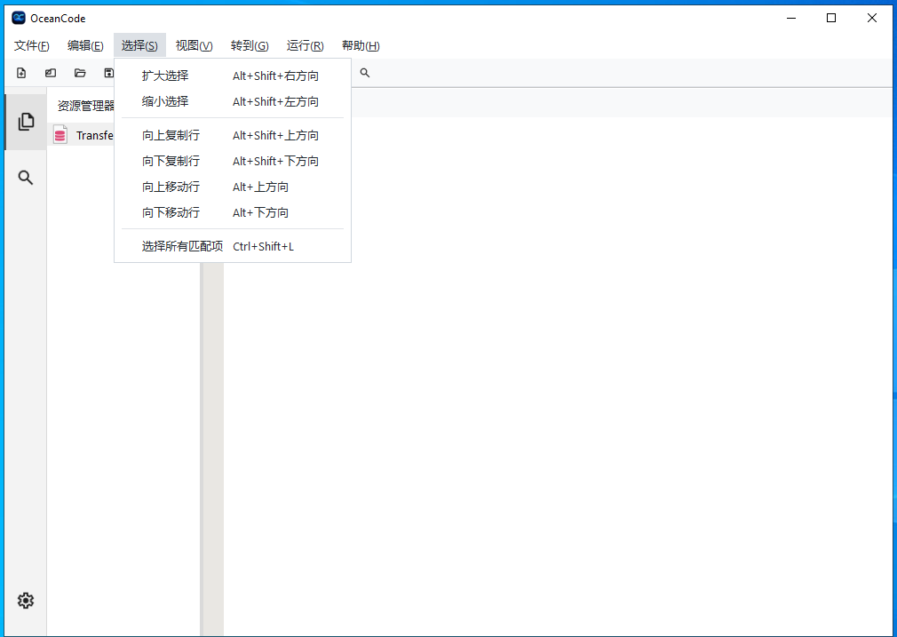

第五章 视图功能
可灵活切换视图，侧边栏，底部面板，自动换行，代码缩略图，放大，缩小，重置缩放，全屏，终端，输出，问题等
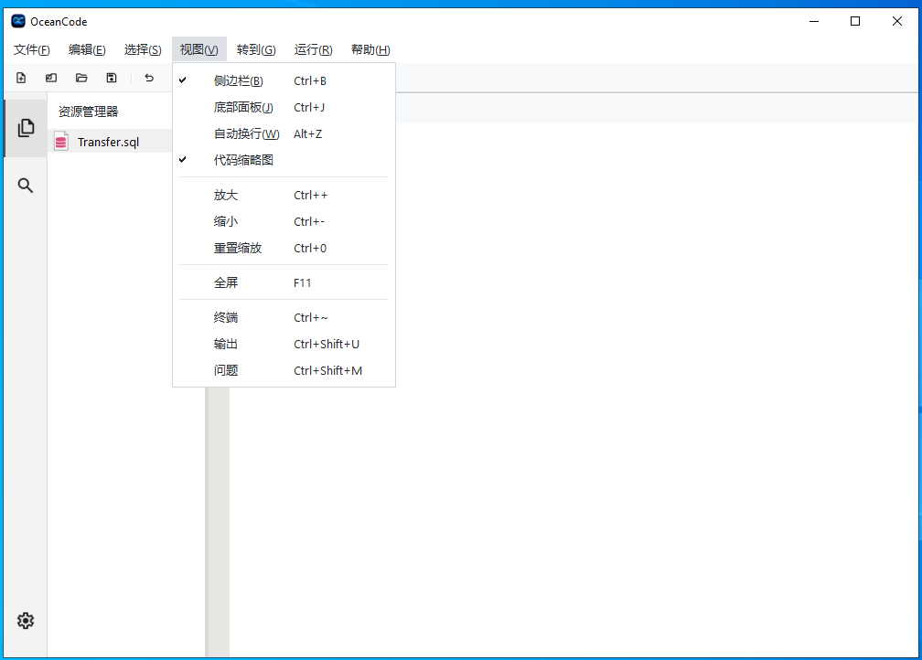

第六章 转到功能
支持转到，后退，前进，转到第一行，转到最后一行，转到文件，转到符号，转到定义，转到引用，转到下一个错误/警告，转到上一个错误警告等
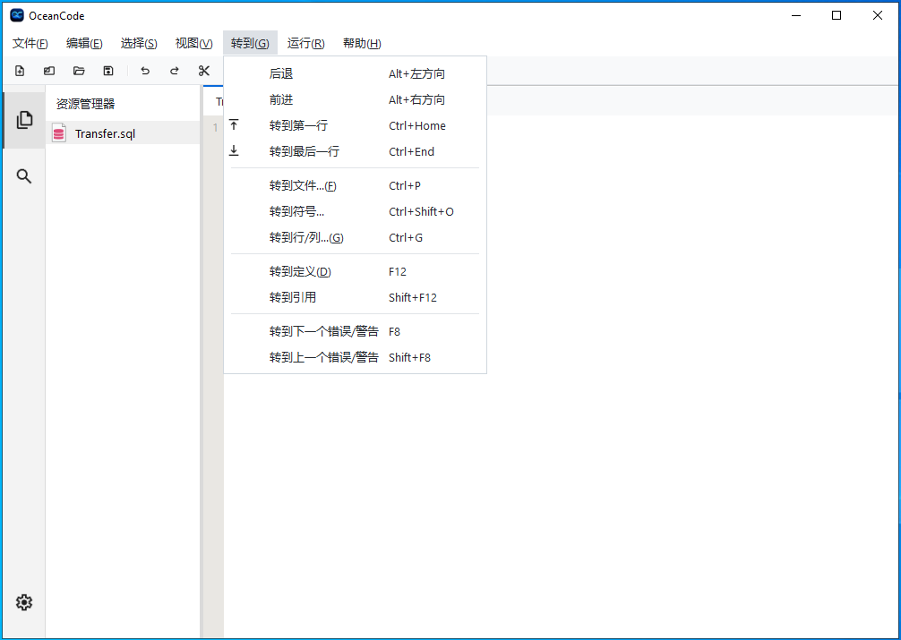

第七章 运行功能
支持启动调试，以不调试模式运行，停止调试，重启调试，单步跳过，单步跳入，单步跳出，切换断点，删除所有断点等
- 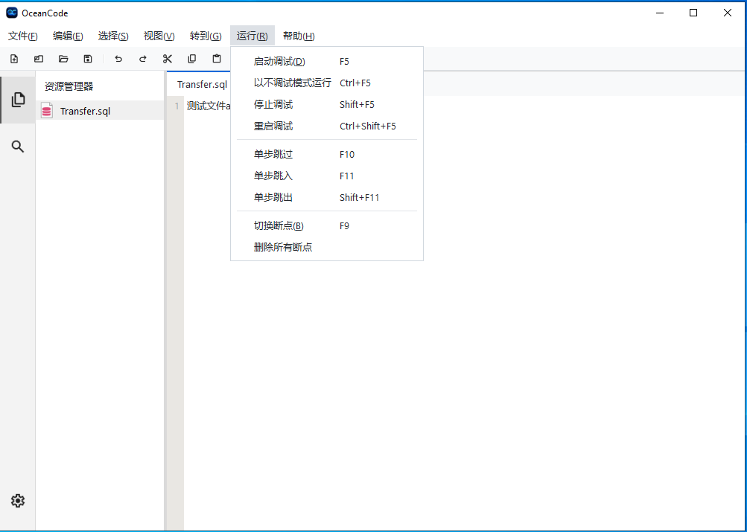

第八章 技术支持与反馈

8.1 获取帮助
- 在线文档：访问官方网站:www.oceansource.cc
- 技术支持：发送邮件至support@oceansource.cc
- 知识库：查阅常见问题解决方案

8.2 提交反馈
我们欢迎用户提出宝贵意见和建议：
- 功能建议：提交新功能需求
- 问题报告：报告软件Bug和问题
- 改进建议：提出产品改进建议
- 使用体验：分享使用心得和经验

8.3 更新与升级
- 手动更新：定期访问官网下载最新版本
- 版本兼容：确保新版本与旧配置兼容
- 备份恢复：升级前备份重要配置数据

